Lembar Kerja Praktikum
Mata Kuliah : Data Mining (KOM 1338)
Semester Genap 2025/2026
Pertemuan 1

- Mengenal Python untuk Data Mining
Python adalah salah satu scripting language bisa dijalankan melalui berbagai sistem operasi. Saat ini, Python juga merupakan bahasa yang populer bagi bidang data science dan analisis. Hal ini dikarenakan oleh dukungan bahasa Python terhadap banyak library yang ada di dalamnya serta menyediakan fungsi analisis data dan fungsi machine learning, deep learning data preprocessing tools, serta visualisasi data
Python banyak dipakai pada data mining karena ekosistem library yang lengkap untuk:
- manipulasi data (NumPy, Pandas),
- visualisasi (Matplotlib, Seaborn, Plotly),
- machine learning (Scikit-learn),
- deep learning (PyTorch/TensorFlow, opsional),
- serta dapat berjalan di CPU maupun GPU (terutama via Colab).

Untuk dapat menggunakan Python, ada dua alternatif cara:
- menggunakan notebook pada Google Collab (https://colab.research.google.com/).
Langkah:

- Buka Google Colab Collab (https://colab.research.google.com/).
- Login/Sign-In ke Akun Google/Google Apps Anda.
- Klik New Notebook.
- Ubah judul notebook: DM_P1_NamaNIM.ipynb
- Pastikan runtime bisa jalan: klik Runtime → Run all (nanti setelah kode diisi).

Gambar 1 adalah tampilan Google Collab.

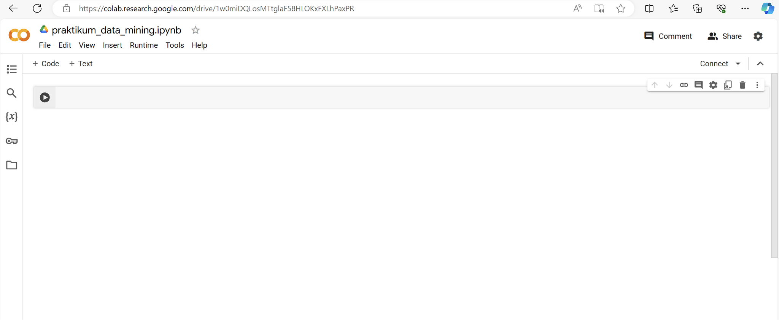
Gambar 1 . Tampilan Google Collab

- Instalasi Python
Alamat resmi Python dapat diakses pada alamat : https://www.python.org/. Karena Python dapat dijalankan pada berbagai sistem operasi, kita dapat menentukan format file instalasi Python sesuai dengan sistem operasi yang digunakan. Gambar 3 menampilkan halaman utama website Python. IDLE adalah salah IDE yang dapat digunakan sebagai teks editor untuk menjalankan Python.

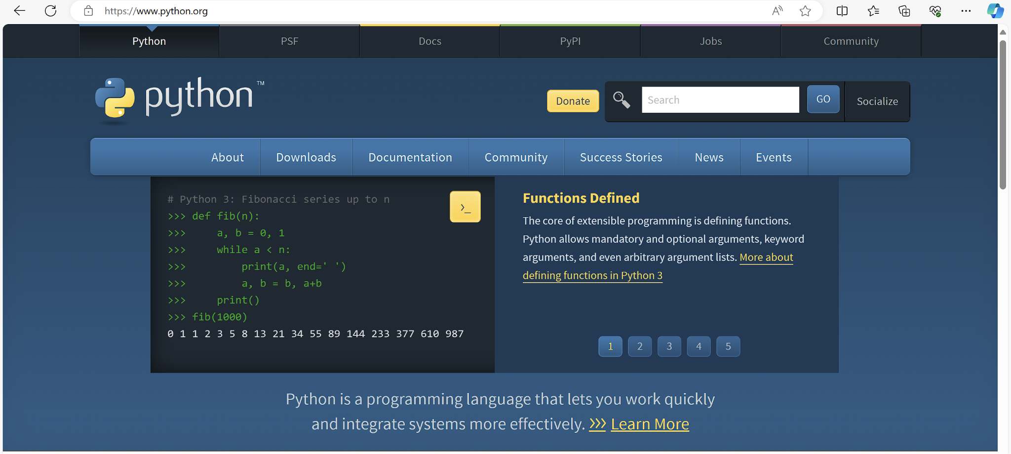
Gambar 3. Tampilan halaman resmi Python

Selain IDLE, Pycharm juga dapat digunakan untuk menjalankan Python yang dapat diakses pada alamat https://www.jetbrains.com/pycharm/ . Gambar 4 menampilan halaman utama dari Pycharm

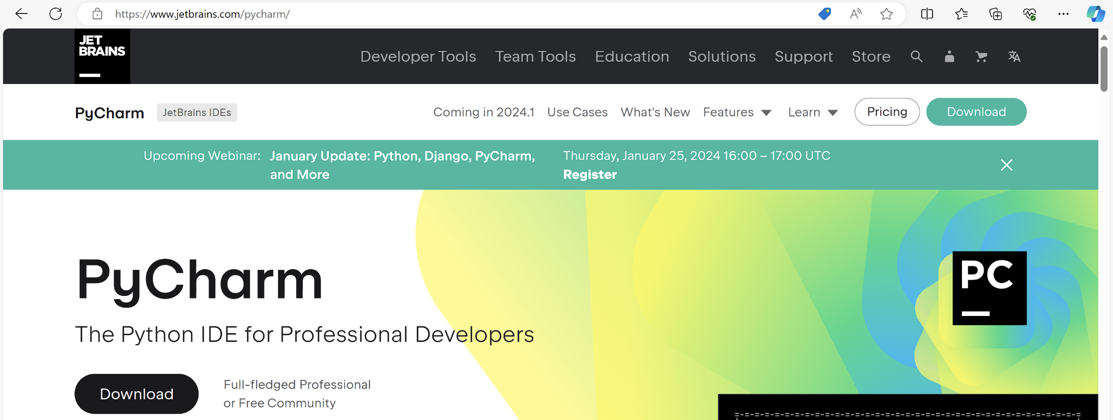
Gambar 4. Halaman Utama PyCharm IDE

Hingga saat ini Python masih populer digunakan di bidang data sains dan data mining setidaknya dikarenakan beberapa alasan :
- Memiliki ketersediaan open source library, framework, tools yang memberikan kemudahan pengguna. Beberapa diantaranya adalah Scikit-learn, tensorflow, torch, keras, theano dan lain-lain
- Kode bahasa python relatif mudah dipahami dan simple sehingga memudahkan belajar bagi pengguna pemula
- Selain untuk pemrosesan data, juga dapat digunakan untuk membuat antarmuka (GUI).

Tugas 1: Silakan lakukan salah satu dari dua cara di atas untuk menjalankan lingkungan Python, lalu tangkap/screen-capture dan isikan hasilnya ke lembar di bawah ini!

Library Python untuk Data Mining
Aktivitas / pekerjaan data mining dan library Python yang dapat digunakan pada data mining dijelaskan pada Tabel 1

Tabel 1. Aktivitas / Data mining dan Library Python yang digunakan
No | Aktivitas | Library
1 | Pengolahan Row Data | numpy, pandas
2 | Eksplorasi Data | pandas, matplotlib, seaborn
3 | Pre-Processing Data | pandas
4 | Penggunaan Teknik Klasifikasi | Scikit-learn
5 | Penggunaan Teknik Clustering | Scikit-learn
6 | Penggunaan Teknik Asosiasi | apyori , pycaret
7 | Penggunaan Teks Mining | nltk, textblob,
8 | Data Warehouse | olapy
9 | Melakukan Evaluasi | sklearn.metrics
10 | Melakukan Visualisasi | matplotlib, seaborn, plotly

Tugas 2: Ikuti Langkah-langkah berikut untuk mencoba lingkungan Python serta library-nya, tangkap/screenshot hasilnya lalu laporkan !

Aktivitas 1 — “Hello Data Mining” di Notebook
Buat cell di Colab (atau Jupyter lokal), lalu jalankan:

print("Hello Data Mining!")
import sys
print("Python version:", sys.version)

Aktivitas 2 — Import Library Inti
Jalankan kode di bawah ini:
import numpy as np
import pandas as pd
import matplotlib.pyplot as plt
import seaborn as sns

from sklearn.model_selection import train_test_split
from sklearn.preprocessing import StandardScaler
from sklearn.metrics import accuracy_score, classification_report, confusion_matrix
from sklearn.linear_model import LogisticRegression

Cek versi (pastikan tidak ada error):
import sklearn
print("numpy:", np.__version__)
print("pandas:", pd.__version__)
print("sklearn:", sklearn.__version__)

kompetisi Data Mining Tingkat Nasional dan Internasional
- Gemastik
GEMASTIK atau Pagelaran Mahasiswa Nasional Bidang Teknologi Informasi dan Komunikasi, merupakan program Pusat Prestasi Nasional, Kementerian Pendidikan, Kebudayaan, Riset, dan Teknologi. Program ini ditujukan untuk meningkatkan kompetensi mahasiswa Indonesia. Gemastik sampai saat ini dilaksanakan secara rutin setiap tahun Terdapat berbagai bidang/divisi yang dilombakan pada ajang gemastik, antara lain :
- Divisi Pemrograman
- Divisi Keamanan Siber
- Disis Penambangan Data (Data Mining)
- Divisi Desain Pengalaman Pengguna
- Divisi Animasi
- Divisi Kota Cerdas
- Divisi Karya Tulis TIK
- Divisi Pengembangan Perangkat Lunak
- Divisi Pengembangan Piranti Cerdas
- Divisi Pengebangan Bisnis TIK
- Divisi Pengembangan Aplikasi Permainan
Informasi mengenai gemastik dapat dilihat pada alamat: https://gemastik.kemdikbud.go.id/
- Satria Data
Satria Data merupakan program yang diselenggarakan oleh Kementeriaan setiap tahun untuk memperkenalkan statistika dan sains data, menumbuhkan minta terhada sains data serta meningkatkan keahlian dan pengetahuan di bidang statistika dan sains data. Terdapat empat ketegori di ajang satria data ini diantaranya
- National Statistic Competition
- Statistic Essay Competition
- Statistic Infographics Competition
- Big Data Challenge
Kategori yang relevan dengan perkuliahan Data Mining adalah Bog Data Challenge (BDC). Informasi detail mengenai Satria Data dapat dilihat pada alamat https://satriadata.kemdikbud.go.id/
- Kaggle Competition
Mahasiswa akan mendapatkan tugas secara berkelompok untuk berkompetisi menyelesaikan permasalahan dengan pendekatan data mining pada Kaggle (Gambar 2) (https://www.kaggle.com/competitions). Setiap Mahasiswa akan mendapatkan penugasan dari dosen untuk menyelesaikan permasalahan dan dapat melihat hasilnya pada scoreboard.
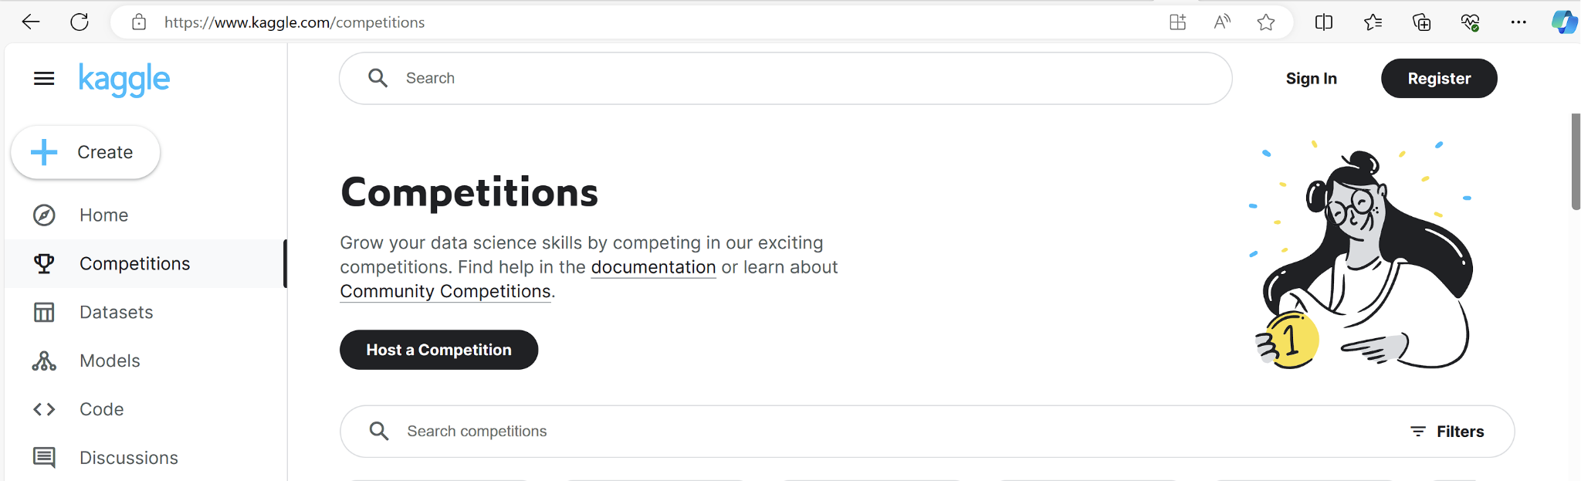
Gambar 2. Halaman Kaggle Competition
Aktivitas 3: Setiap mahasiswa membuat akun di Kaggle Competition, pastikan nama dan username yang digunakan sesuai dengan nama resmi, serta gunakan email Apps IPB. Tampilkan screenshot hasil registrasi di lembar jawaban!

LEMBAR JAWABAN
Nama: Muhammad Farhadh
NIM: G6401231080
Nama Asprak/NIM Asprak:
- Ryan Muhammad Syahran G6401221026
- Farhan Lado Anggaraksa Mascahyanto G6401221047
TUGAS 1: Python environment dengan nix flake. Editor: Neovim, Shell: Bash/zsh
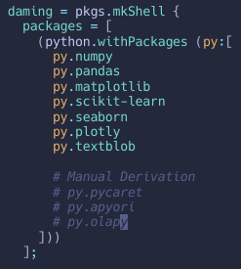
TUGAS 2
Aktivitas 1:
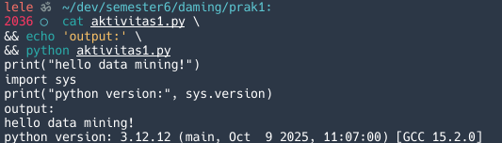
Aktivitas 2: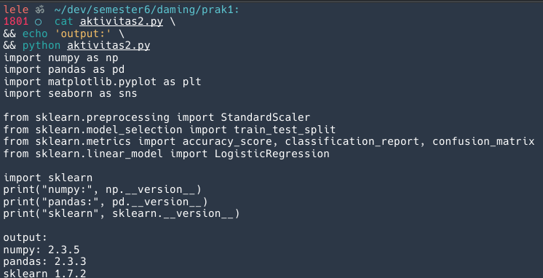

Aktivitas 3: